

**PLAN DE CLASE/NOTA TÉCNICA**

**NIVEL: SECUNDARIA**

**FECHA: 4 de noviembre del 2024**

**1.- NOMBRE DEL PROFESOR: Noemi Hernández Montiel**

**GRADO: 1 GRUPO: “A”**

**2.- ASIGNATURA: Historia 1**

**3.- TRIMESTRE: 1**

**4.- SEMANA: 11**

**5.- TIEMPO: 40 minutos**

**6.- TEMA: Desarrollo y colapso de maya**

**7.- PROPÓSITOS: Conocer el objeto de estudio de la historia, las ciencias con las que se relaciona y la importancia de las fuentes históricas**

**8.- CAMPO FORMATIVO:** (X) LENGUAJES. () SABERES Y PENSAMIENTO CIENTÍFICO. () ÉTICA, NATURALEZA Y SOCIEDAD. () DE LO HUMANO Y LO COMUNITARIO.

**9.- EJES ARTICULADORES:** () IGUALDAD DE GÉNERO. (x) INCLUSIÓN. () VIDA SALUDABLE. (X) PENSAMIENTO CRÍTICO (x) APROPIACIÓN DE LAS CULTURAS A TRÁVES DE LA LECTURA Y LA ESCRITURA. (x) INTERCULTURALIDAD CRÍTICA. () ARTES Y EXPERIENCIAS ESTÉTICAS.

**10.- CONTENIDOS: Los albores de la humanidad, los pueblos antiguos del mundo y su devenir**

**11.-PDA.Reflexiona y toma postura en torno a las teorías que explican el poblamiento original de América**

**12.- RECURSOS: Notas técnicas.**

**13.- MATERIALES:** Cuaderno, lápices, colores, plataforma. Libros.

**14.- INICIO: Se les pasara lista y se les saludara.**

**15.- DESARROLLO: Los alumnos realizaran la actividad de la página 210**

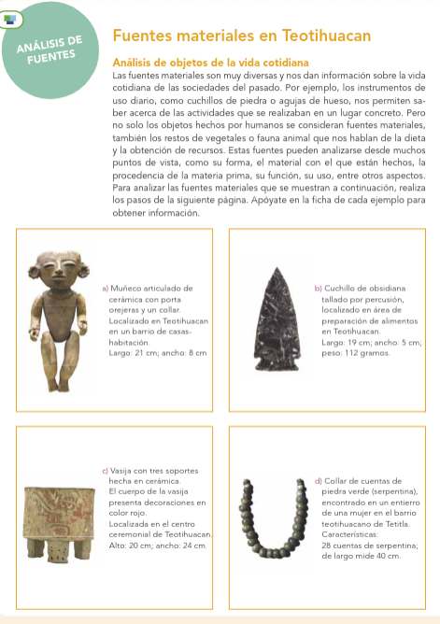

**16.- CIERRE: Finalizará realizaran la página 211 para retroalimentar el tema**

.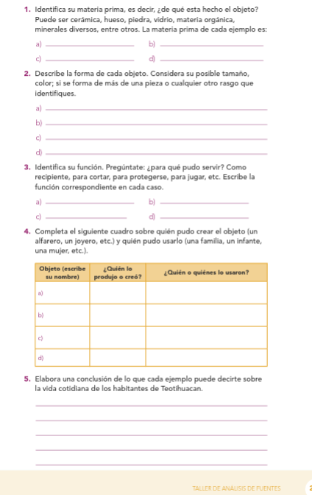

**Actividad y Tipo de organización: Individual (*) Equipo () Grupal (*)**

Por fila pasará a revisión para sello o firma de la profesora

**17.- EVALUACIÓN: Autoevaluación (*) Coevaluación () Heteroevaluación (*)**

**ACTITUDINAL:** Cumple con su asistencia y participación

**CONCEPTUAL:** Se entendieron los conceptos e ideas planteadas a los alumnos

**PROCEDIMENTAL:** Se llevó a cabo la información en manera adecuada y ordenada

**18.- TAREA: Monografía de la cultura maya**

NOEMI HERNANDEZ MONTIEL LIC.ANA LILA HERNADEZ SANCHEZ

DIRECCION ACADEMICA



**PLAN DE CLASE/NOTA TÉCNICA**

**NIVEL: SECUNDARIA**

**FECHA: 6 de noviembre del 2024**

**1.- NOMBRE DEL PROFESOR: Noemi Hernández Montiel**

**GRADO: 1 GRUPO: “A”**

**2.- ASIGNATURA: Historia 1**

**3.- TRIMESTRE: 1**

**4.- SEMANA: 11**

**5.- TIEMPO: 40 minutos**

**6.- TEMA: Sociedad religión y cultura**

**7.- PROPÓSITOS: Conocer el objeto de estudio de la historia, las ciencias con las que se relaciona y la importancia de las fuentes históricas**

**8.- CAMPO FORMATIVO:** (X) LENGUAJES. () SABERES Y PENSAMIENTO CIENTÍFICO. () ÉTICA, NATURALEZA Y SOCIEDAD. () DE LO HUMANO Y LO COMUNITARIO.

**9.- EJES ARTICULADORES:** () IGUALDAD DE GÉNERO. (x) INCLUSIÓN. () VIDA SALUDABLE. (X) PENSAMIENTO CRÍTICO (x) APROPIACIÓN DE LAS CULTURAS A TRÁVES DE LA LECTURA Y LA ESCRITURA. (x) INTERCULTURALIDAD CRÍTICA. () ARTES Y EXPERIENCIAS ESTÉTICAS.

**10.- CONTENIDOS: Los albores de la humanidad, los pueblos antiguos del mundo y su devenir**

**11.-PDA.Reflexiona y toma postura en torno a las teorías que explican el poblamiento original de América**

**12.- RECURSOS: Notas técnicas.**

**13.- MATERIALES:** Cuaderno, lápices, colores, plataforma. Libros.

**14.- INICIO: Se les pasara lista y se les saludara.**

**15.- DESARROLLO: Continuaremos con el tema visto la clase anterior y los alumnos realizaran la lectura de la página 58 y 59.**

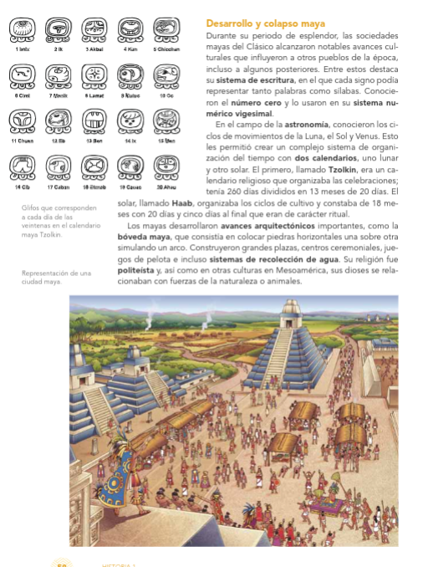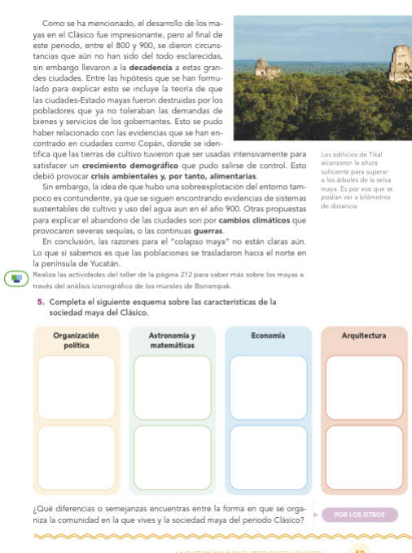

**16.- CIERRE: Los alumnos realizaran inviducal mente un mapa concpetual bansadose en la lectura** 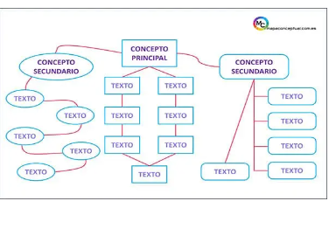

**Actividad y Tipo de organización: Individual (*) Equipo () Grupal (*)**

Por fila pasará a revisión para sello o firma de la profesora

**17.- EVALUACIÓN: Autoevaluación (*) Coevaluación () Heteroevaluación (*)**

**ACTITUDINAL:** Cumple con su asistencia y participación

**CONCEPTUAL:** Se entendieron los conceptos e ideas planteadas a los alumnos

**PROCEDIMENTAL:** Se llevó a cabo la información en manera adecuada y ordenada

**18.- TAREA:**



**PLAN DE CLASE/NOTA TÉCNICA**

**NIVEL: SECUNDARIA**

**FECHA:7 de noviembre del 2024**

**1.- NOMBRE DEL PROFESOR: Noemi Hernández Montiel**

**GRADO: 1 GRUPO: “A”**

**2.- ASIGNATURA: Historia 1**

**3.- TRIMESTRE: 1**

**4.- SEMANA: 11**

**5.- TIEMPO: 40 minutos**

**6.- TEMA: Proyecto**

**7.- PROPÓSITOS: Conocer el objeto de estudio de la historia, las ciencias con las que se relaciona y la importancia de las fuentes históricas**

**8.- CAMPO FORMATIVO:** (X) LENGUAJES. () SABERES Y PENSAMIENTO CIENTÍFICO. () ÉTICA, NATURALEZA Y SOCIEDAD. () DE LO HUMANO Y LO COMUNITARIO.

**9.- EJES ARTICULADORES:** () IGUALDAD DE GÉNERO. (x) INCLUSIÓN. () VIDA SALUDABLE. (X) PENSAMIENTO CRÍTICO (x) APROPIACIÓN DE LAS CULTURAS A TRÁVES DE LA LECTURA Y LA ESCRITURA. (x) INTERCULTURALIDAD CRÍTICA. () ARTES Y EXPERIENCIAS ESTÉTICAS.

**10.- CONTENIDOS: Los albores de la humanidad, los pueblos antiguos del mundo y su devenir**

**11.-PDA.Reflexiona y toma postura en torno a las teorías que explican el poblamiento original de América**

**12.- RECURSOS: Notas técnicas.**

**13.- MATERIALES:** Cuaderno, lápices, colores, plataforma. Libros.

**14.- INICIO: Se les pasara lista y se les saludara.**

**15.- DESARROLLO: Los alumnos realizaran su examen del mes de noviembre**

**16.- CIERRE: Para finalizar los alumnos realizaran la actividad y la pegaran su cuaderno .**

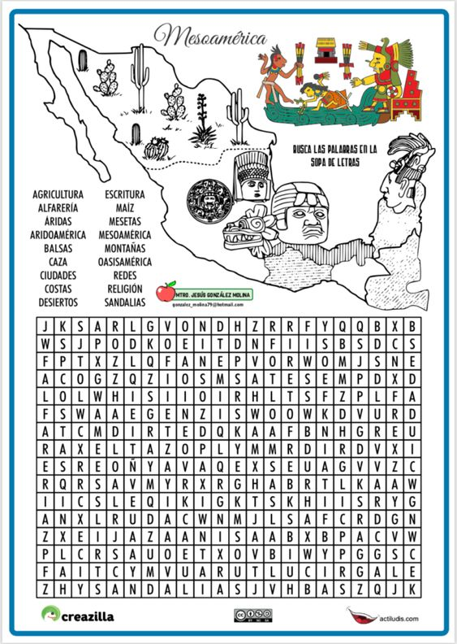

**Actividad y Tipo de organización: Individual (*) Equipo () Grupal (*)**

Por fila pasará a revisión para sello o firma de la profesora

**17.- EVALUACIÓN: Autoevaluación (*) Coevaluación () Heteroevaluación (*)**

**ACTITUDINAL:** Cumple con su asistencia y participación

**CONCEPTUAL:** Se entendieron los conceptos e ideas planteadas a los alumnos

**PROCEDIMENTAL:** Se llevó a cabo la información en manera adecuada y ordenada

**18.- TAREA: No hay tarea**

LIC. NOEMI HERNANDEZ MONTIEL LIC.ANA LILA HERNADEZ SANCHEZ

DIRECCION ACADEMICA

ç

**PLAN DE CLASE/NOTA TÉCNICA**

**NIVEL: SECUNDARIA**

**FECHA:8 de Noviembre del 2024**

**1.- NOMBRE DEL PROFESOR: Noemi Hernández Montiel**

**GRADO: 1 GRUPO: “A”**

**2.- ASIGNATURA: Historia 1**

**3.- TRIMESTRE: 1**

**4.- SEMANA: 11**

**5.- TIEMPO: 40 minutos**

**6.- TEMA: Influencia de teotihuacana**

**7.- PROPÓSITOS: Conocer el objeto de estudio de la historia, las ciencias con las que se relaciona y la importancia de las fuentes históricas**

**8.- CAMPO FORMATIVO:** (X) LENGUAJES. () SABERES Y PENSAMIENTO CIENTÍFICO. () ÉTICA, NATURALEZA Y SOCIEDAD. () DE LO HUMANO Y LO COMUNITARIO.

**9.- EJES ARTICULADORES:** () IGUALDAD DE GÉNERO. (x) INCLUSIÓN. () VIDA SALUDABLE. (X) PENSAMIENTO CRÍTICO (x) APROPIACIÓN DE LAS CULTURAS A TRÁVES DE LA LECTURA Y LA ESCRITURA. (x) INTERCULTURALIDAD CRÍTICA. () ARTES Y EXPERIENCIAS ESTÉTICAS.

**10.- CONTENIDOS: Los albores de la humanidad, los pueblos antiguos del mundo y su devenir**

**11.-PDA.Reflexiona y toma postura en torno a las teorías que explican el poblamiento original de América**

**12.- RECURSOS: Notas técnicas.**

**13.- MATERIALES:** Cuaderno, lápices, colores, plataforma. Libros.

**14.- INICIO: Se les pasara lista y se les saludara.**

**15.- DESARROLLO: Los alumnos realizaran la actividad de la pagina 59.**

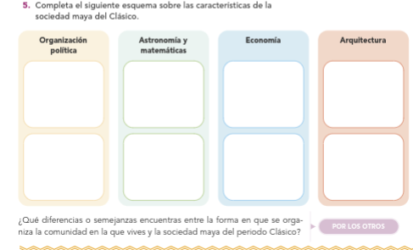

**16.- CIERRE: Para finalizar los alumnos realizaran las paginas 212 y 213 .**

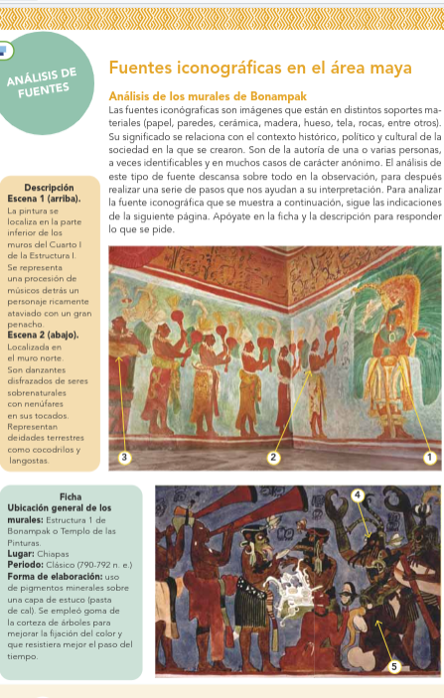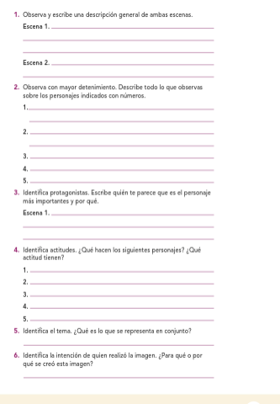

**Actividad y Tipo de organización: Individual (*) Equipo () Grupal (*)**

Por fila pasará a revisión para sello o firma de la profesora

**17.- EVALUACIÓN: Autoevaluación (*) Coevaluación () Heteroevaluación (*)**

**ACTITUDINAL:** Cumple con su asistencia y participación

**CONCEPTUAL:** Se entendieron los conceptos e ideas planteadas a los alumnos

**PROCEDIMENTAL:** Se llevó a cabo la información en manera adecuada y ordenada

**18.- TAREA:**



**PLAN DE CLASE/NOTA TÉCNICA**

**NIVEL: SECUNDARIA**

**FECHA:11 de Noviembre del 2024**

**1.- NOMBRE DEL PROFESOR: Noemi Hernández Montiel**

**GRADO: 1 GRUPO: “A”**

**2.- ASIGNATURA: Historia 1**

**3.- TRIMESTRE: 1**

**4.- SEMANA: 12**

**5.- TIEMPO: 40 minutos**

**6.- TEMA: Oasisamerica**

**7.- PROPÓSITOS: Conocer el objeto de estudio de la historia, las ciencias con las que se relaciona y la importancia de las fuentes históricas**

**8.- CAMPO FORMATIVO:** (X) LENGUAJES. () SABERES Y PENSAMIENTO CIENTÍFICO. () ÉTICA, NATURALEZA Y SOCIEDAD. () DE LO HUMANO Y LO COMUNITARIO.

**9.- EJES ARTICULADORES:** () IGUALDAD DE GÉNERO. (x) INCLUSIÓN. () VIDA SALUDABLE. (X) PENSAMIENTO CRÍTICO (x) APROPIACIÓN DE LAS CULTURAS A TRÁVES DE LA LECTURA Y LA ESCRITURA. (x) INTERCULTURALIDAD CRÍTICA. () ARTES Y EXPERIENCIAS ESTÉTICAS.

**10.- CONTENIDOS: Los albores de la humanidad, los pueblos antiguos del mundo y su devenir**

**11.-PDA.Reflexiona y toma postura en torno a las teorías que explican el poblamiento original de América**

**12.- RECURSOS: Notas técnicas.**

**13.- MATERIALES:** Cuaderno, lápices, colores, plataforma. Libros.

**14.- INICIO: Se les pasara lista y se les saludara.**

**15.- DESARROLLO: Los alumnos realizaran su actividad en su cuaderno donde anotaran un resumen en su cuaderno.**

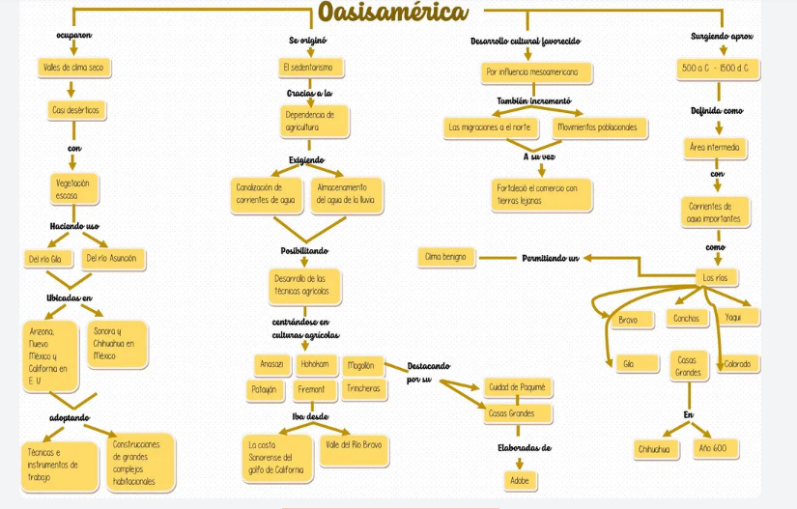

**16.- CIERRE: A los alumnos se les explicara sobre oasisamerica complementando el mapa**

**Actividad y Tipo de organización: Individual (*) Equipo () Grupal (*)**

Por fila pasará a revisión para sello o firma de la profesora

**17.- EVALUACIÓN: Autoevaluación (*) Coevaluación () Heteroevaluación (*)**

**ACTITUDINAL:** Cumple con su asistencia y participación

**CONCEPTUAL:** Se entendieron los conceptos e ideas planteadas a los alumnos

**PROCEDIMENTAL:** Se llevó a cabo la información en manera adecuada y ordenada

**18.- TAREA: traer imagenes de oasisamerica ,traer hojas de color**

LIC. NOEMI HERNANDEZ MONTIEL LIC.ANA LILA HERNADEZ SANCHEZ

DIRECCION ACADEMICA



**PLAN DE CLASE/NOTA TÉCNICA**

**NIVEL: SECUNDARIA**

**FECHA:13 de Noviembre del 2024**

**1.- NOMBRE DEL PROFESOR: Noemi Hernández Montiel**

**GRADO: 1 GRUPO: “A”**

**2.- ASIGNATURA: Historia 1**

**3.- TRIMESTRE: 1**

**4.- SEMANA: 12**

**5.- TIEMPO: 40 minutos**

**6.- TEMA: Sociedad religión y cultura**

**7.- PROPÓSITOS: Conocer el objeto de estudio de la historia, las ciencias con las que se relaciona y la importancia de las fuentes históricas**

**8.- CAMPO FORMATIVO:** (X) LENGUAJES. () SABERES Y PENSAMIENTO CIENTÍFICO. () ÉTICA, NATURALEZA Y SOCIEDAD. () DE LO HUMANO Y LO COMUNITARIO.

**9.- EJES ARTICULADORES:** () IGUALDAD DE GÉNERO. (x) INCLUSIÓN. () VIDA SALUDABLE. (X) PENSAMIENTO CRÍTICO (x) APROPIACIÓN DE LAS CULTURAS A TRÁVES DE LA LECTURA Y LA ESCRITURA. (x) INTERCULTURALIDAD CRÍTICA. () ARTES Y EXPERIENCIAS ESTÉTICAS.

**10.- CONTENIDOS: Los albores de la humanidad, los pueblos antiguos del mundo y su devenir**

**11.-PDA.Reflexiona y toma postura en torno a las teorías que explican el poblamiento original de América**

**12.- RECURSOS: Notas técnicas.**

**13.- MATERIALES:** Cuaderno, lápices, colores, plataforma. Libros.

**14.- INICIO: Se les pasara lista y se les saludara.**

**15.- DESARROLLO: Los alumnos realizaran la lectura de la pagina 60 y 61**

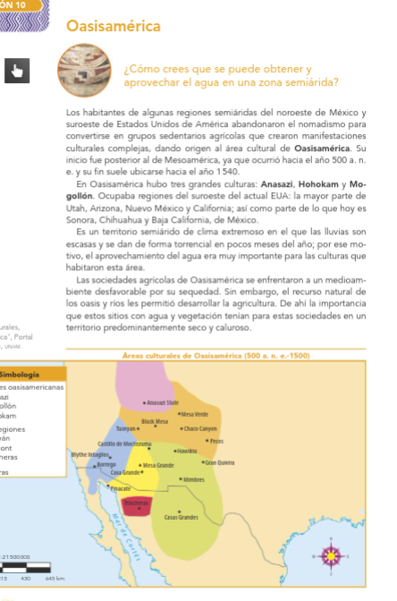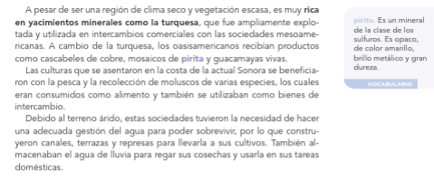

**16.- CIERRE: Los alumnos realizaran una infografia .**

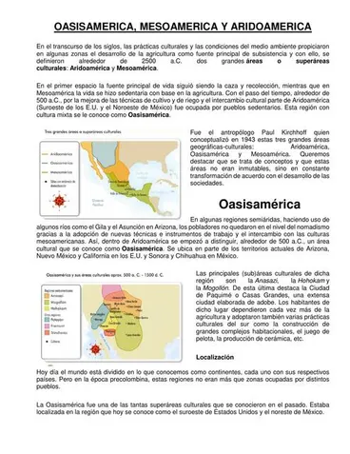

**Actividad y Tipo de organización: Individual (*) Equipo () Grupal (*)**

Por fila pasará a revisión para sello o firma de la profesora

**17.- EVALUACIÓN: Autoevaluación (*) Coevaluación () Heteroevaluación (*)**

**ACTITUDINAL:** Cumple con su asistencia y participación

**CONCEPTUAL:** Se entendieron los conceptos e ideas planteadas a los alumnos

**PROCEDIMENTAL:** Se llevó a cabo la información en manera adecuada y ordenada

**18.- TAREA:**



**PLAN DE CLASE/NOTA TÉCNICA**

**NIVEL: SECUNDARIA**

**FECHA:14 de Noviembre del 2024**

**1.- NOMBRE DEL PROFESOR: Noemi Hernández Montiel**

**GRADO: 1 GRUPO: “A”**

**2.- ASIGNATURA: Historia 1**

**3.- TRIMESTRE: 1**

**4.- SEMANA: 12**

**5.- TIEMPO: 40 minutos**

**6.- TEMA: La cultura maya**

**7.- PROPÓSITOS: Conocer el objeto de estudio de la historia, las ciencias con las que se relaciona y la importancia de las fuentes históricas**

**8.- CAMPO FORMATIVO:** (X) LENGUAJES. () SABERES Y PENSAMIENTO CIENTÍFICO. () ÉTICA, NATURALEZA Y SOCIEDAD. () DE LO HUMANO Y LO COMUNITARIO.

**9.- EJES ARTICULADORES:** () IGUALDAD DE GÉNERO. (x) INCLUSIÓN. () VIDA SALUDABLE. (X) PENSAMIENTO CRÍTICO (x) APROPIACIÓN DE LAS CULTURAS A TRÁVES DE LA LECTURA Y LA ESCRITURA. (x) INTERCULTURALIDAD CRÍTICA. () ARTES Y EXPERIENCIAS ESTÉTICAS.

**10.- CONTENIDOS: Los albores de la humanidad, los pueblos antiguos del mundo y su devenir**

**11.-PDA.Reflexiona y toma postura en torno a las teorías que explican el poblamiento original de América**

**12.- RECURSOS: Notas técnicas.**

**13.- MATERIALES:** Cuaderno, lápices, colores, plataforma. Libros.

**14.- INICIO: Se les pasara lista y se les saludara.**

**15.- DESARROLLO: Los alumnos realizaran la actividad de la pagina 61**

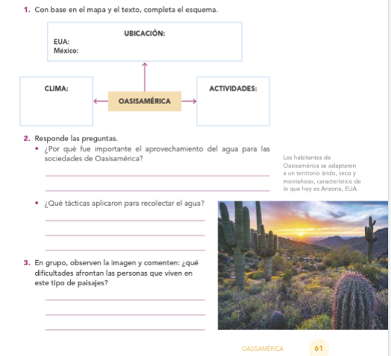

**16.- CIERRE: Los alumnos realizar**

<https://www.youtube.com/watch?v=LC3VXJ1Y9iQ>

[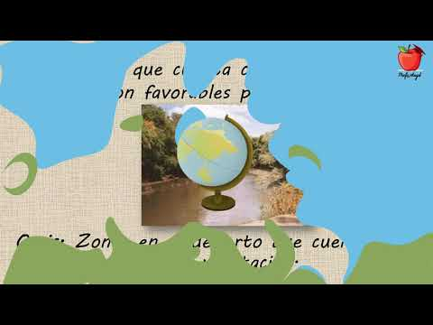](https://www.youtube.com/watch?v=LC3VXJ1Y9iQ)

**Actividad y Tipo de organización: Individual (*) Equipo () Grupal (*)**

Por fila pasará a revisión para sello o firma de la profesora

**17.- EVALUACIÓN: Autoevaluación (*) Coevaluación () Heteroevaluación (*)**

**ACTITUDINAL:** Cumple con su asistencia y participación

**CONCEPTUAL:** Se entendieron los conceptos e ideas planteadas a los alumnos

**PROCEDIMENTAL:** Se llevó a cabo la información en manera adecuada y ordenada

**18.- TAREA:**



**PLAN DE CLASE/NOTA TÉCNICA**

**NIVEL: SECUNDARIA**

**FECHA:15 de Noviembre del 2024**

**1.- NOMBRE DEL PROFESOR: Noemi Hernández Montiel**

**GRADO: 1 GRUPO: “A”**

**2.- ASIGNATURA: Historia 1**

**3.- TRIMESTRE: 1**

**4.- SEMANA: 12**

**5.- TIEMPO: 40 minutos**

**6.- TEMA: Sociedad religión y cultura**

**7.- PROPÓSITOS: Conocer el objeto de estudio de la historia, las ciencias con las que se relaciona y la importancia de las fuentes históricas**

**8.- CAMPO FORMATIVO:** (X) LENGUAJES. () SABERES Y PENSAMIENTO CIENTÍFICO. () ÉTICA, NATURALEZA Y SOCIEDAD. () DE LO HUMANO Y LO COMUNITARIO.

**9.- EJES ARTICULADORES:** () IGUALDAD DE GÉNERO. (x) INCLUSIÓN. () VIDA SALUDABLE. (X) PENSAMIENTO CRÍTICO (x) APROPIACIÓN DE LAS CULTURAS A TRÁVES DE LA LECTURA Y LA ESCRITURA. (x) INTERCULTURALIDAD CRÍTICA. () ARTES Y EXPERIENCIAS ESTÉTICAS.

**10.- CONTENIDOS: Los albores de la humanidad, los pueblos antiguos del mundo y su devenir**

**11.-PDA.Reflexiona y toma postura en torno a las teorías que explican el poblamiento original de América**

**12.- RECURSOS: Notas técnicas.**

**13.- MATERIALES:** Cuaderno, lápices, colores, plataforma. Libros.

**14.- INICIO: Se les pasara lista y se les saludara.**

**15.- DESARROLLO: Los alumos realizaran las actividades**

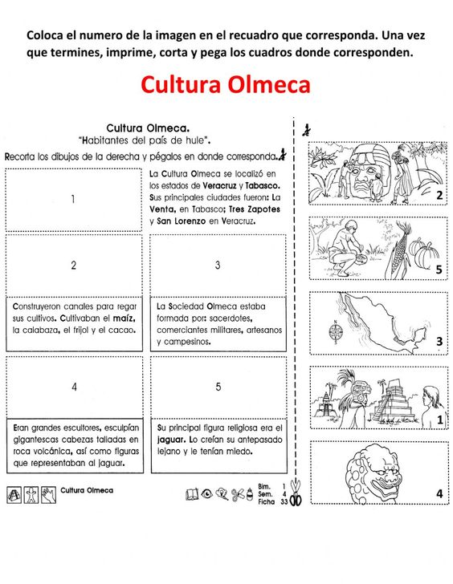

**16.- CIERRE: los alumnos realizaran las actividades .**

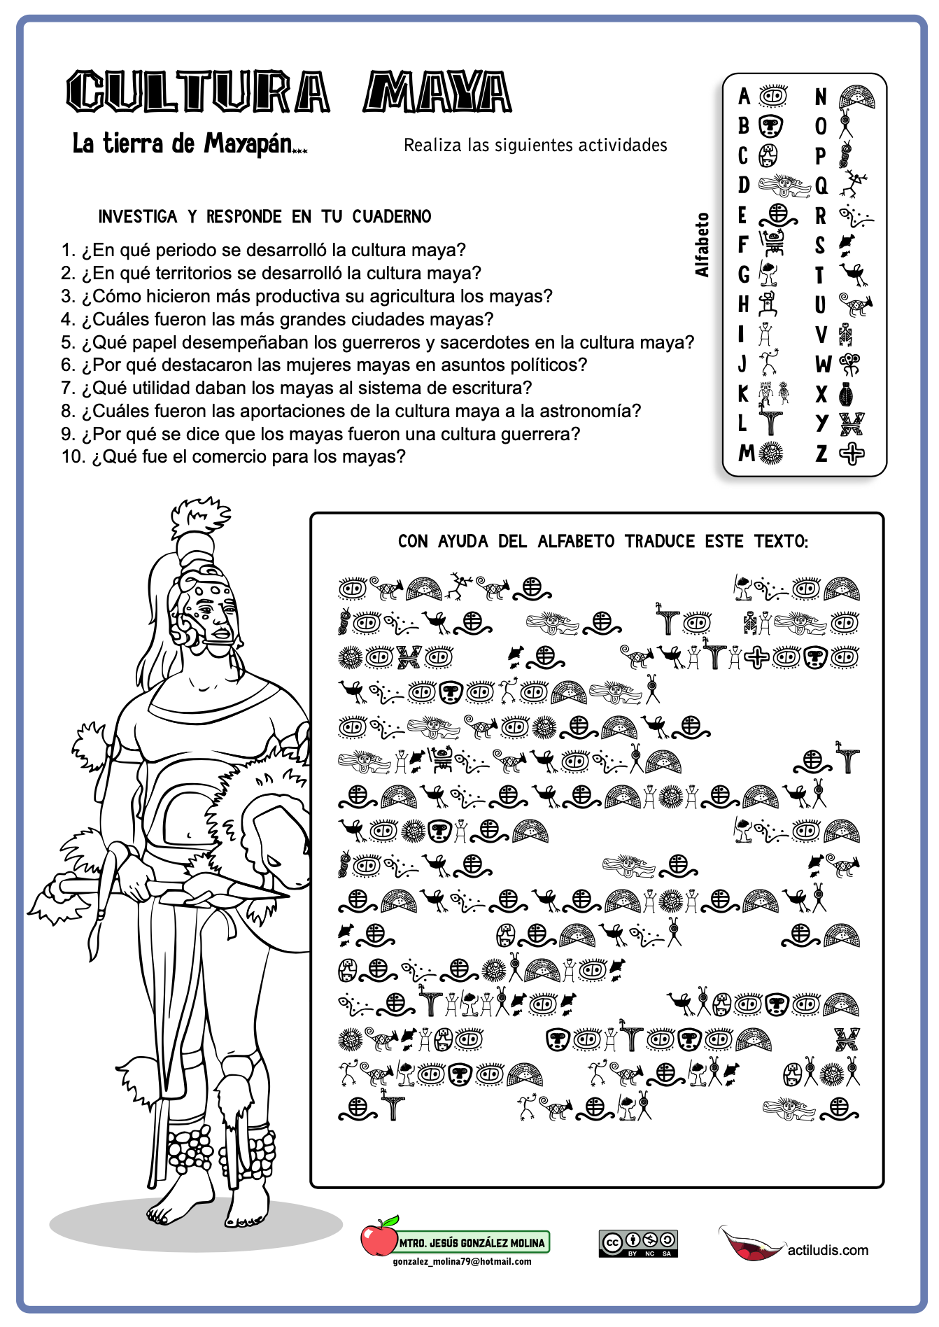

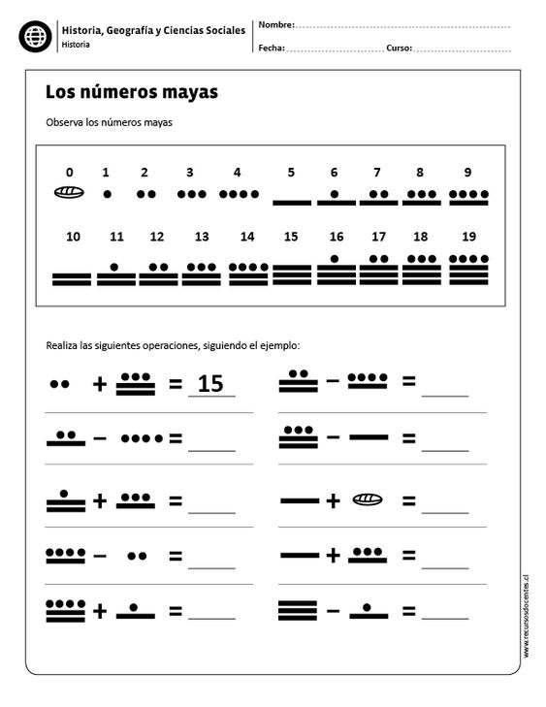

**Actividad y Tipo de organización: Individual (*) Equipo () Grupal (*)**

Por fila pasará a revisión para sello o firma de la profesora

**17.- EVALUACIÓN: Autoevaluación (*) Coevaluación () Heteroevaluación (*)**

**ACTITUDINAL:** Cumple con su asistencia y participación

**CONCEPTUAL:** Se entendieron los conceptos e ideas planteadas a los alumnos

**PROCEDIMENTAL:** Se llevó a cabo la información en manera adecuada y ordenada

**18.- TAREA:**

LIC. NOEMI HERNANDEZ MONTIEL LIC.ANA LILA HERNADEZ SANCHEZ

DIRECCION ACADEMICA